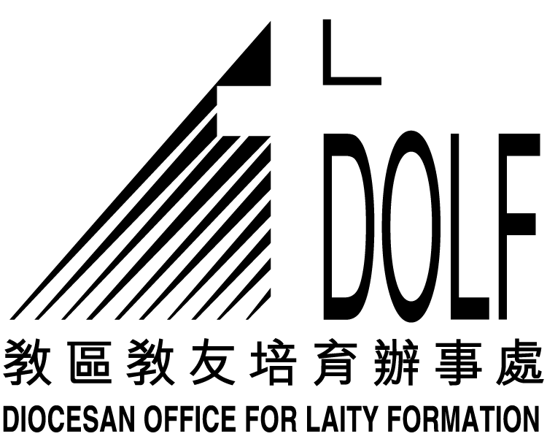聖經分享聚會（常年期第廿四主日）

經文：瑪竇福音 第18章21-35節

1) 祈禱

2) 導言
近年我們時常可以聽見有些放高利貸的人為著收回債項，使用各種形式的手法，如貼街招、噴漆油、鎖屋、放火等。你可能對這情況見怪不怪，你可能覺得欠債還錢是毫無疑問的事。但金錢是否就比人性尊嚴來得重要，金錢就是我們人生的一切？我們有沒有可憐欠債人的困境，而加以援手，或是因為我們知道他欠了一身債，就對他避之則吉呢？
﹝可作簡短分享３分鐘﹞

3) 讀經
瑪18：21-35

4) 靜默 ﹝2-3 分鐘﹞
※ 每人試圖在經文中找出最深刻印象的片段或字句，並作簡短分享。
※ 第二次誦讀經文

5) 訊息
如果我們將這個故事分開，作為兩個獨立事件看，我們可能有一完全不同的看法。我們可能不覺得第一個僕人有些甚麼不對，他的行動完全合法，但當我們將兩件事情拼合，我們便立刻察覺到這個僕人的做法不合情理。在我們的生活中，我們可能做了很多自覺合理的事，但當我們將這些事和天主對我們的慈愛和慷慨比較，便發覺我們可能在處事上缺少了一份憐憫和寬恕人的心，就讓我們從今天起學習，常常記著以天主慈悲的心懷，去寬恕所有得罪我們的人。

6) 反省／分享 ﹝20-25 分鐘﹞
※ 我們時常說「七十個七次」只是一個象徵，但其實我們有沒有想過我最多會寬恕一個人多少次呢？
※ 你最難寬恕的人/事是甚麼？你有些甚麼方法化解自己的忿怒呢？試分享一些親身的經驗。

7) 生活聖言

『我該寬恕他多少次？』 (瑪18：21)

8) 總結

9) 結束祈禱 (鼓勵各人說出禱文，彼此代禱。)

